Белорусский государственный университет
информатики и радиоэлектроники

Факультет информационных технологий и управления
Кафедра информационных технологий автоматизированных систем

РАСЧЕТНО-ПОЯСНИТЕЛЬНАЯ ЗАПИСКА
по курсовой работе
по курсу “Системный анализ и исследование операций”
на тему “Решение оптимизационных задач линейного программирования”

Выполнил студент гр. ****** _____________ ************
(подпись)
Руководитель _____________ Т.В. Тиханович
(подпись)

Минск ****

Содержание

Введение………………………………………………………………….…….3
1 Постановка задачи…………………………………………………….……..7
2 Построение базовой аналитической модели…………………………….....8
3 Обоснование вычислительной процедуры………………………………..10
4 Решение задачи оптимизации на основе симплекс-метода………………11
5 Анализ базовой аналитической модели на чувствительность…………...15
5.1 Статус и ценность ресурсов……………………………………………15

5.2 Анализ на чувствительность к изменению использования

ресурсов………………………………………………………………….16

5.3 Анализ на чувствительность к изменению коэффициента

целевой функции………………………………………………………..16

6 Построение модифицированной аналитической модели и анализ

результатов модификации……………………………………………………18

7 Примеры постановок и решение оптимизационных задач………….…...19
Заключение……………………………………………………………………22
Литература…………………………………………………………………….23

Приложение А ………………………………………………….…….............24

Приложение Б ………………………………………………………………...26

Приложение В…………………………………………………………………27

Приложение Г ………………………………………………………………...29

Приложение Д ……………….………………………………………………..32

Введение

Характеристика методов решения задач оптимизации:

При решении конкретной задачи оптимизации исследователь прежде всего должен выбрать математический метод, который приводил бы к конечным результатам с наименьшими затратами на вычисления или же давал возможность получить наибольший объем информации об искомом решении. Выбор того или иного метода в значительной степени определяется постановкой оптимальной задачи, а также используемой математической моделью объекта оптимизации.

В настоящее время для решения оптимальных задач применяют в основном следующие методы:
- методы исследования функций классического анализа;
- методы, основанные на использовании неопределенных множителей Лагранжа;
- вариационное исчисление;
- динамическое программирование;
- принцип максимума;
- линейное программирование;
- нелинейное программирование.

В последнее время разработан и успешно применяется для решения определенного класса задач метод геометрического программирования.
Как правило, нельзя рекомендовать какой-либо один метод, который можно использовать для решения всех без исключения задач, возникающих на практике. Одни методы в этом отношении являются более общими, другие - менее общими. Наконец, целую группу методов (методы исследования функций классического анализа, метод множителей Лагранжа, методы нелинейного программирования) на определенных этапах решения оптимальной задачи можно применять в сочетании с другими методами, например динамическим программированием или принципом максимума.

Отметим также, что некоторые методы специально разработаны или наилучшим образом подходят для решения оптимальных задач с математическими моделями определенного вида. Так, математический аппарат линейного программирования, специально создан для решения задач с линейными критериями оптимальности и линейными ограничениями на переменные и позволяет решать большинство задач, сформулированных в такой постановке. Так же и геометрическое программирование предназначено для решения оптимальных задач, в которых критерий оптимальности и ограничения представляются специального вида функциями позиномами.

Динамическое программирование хорошо приспособлено для решения задач оптимизации многостадийных процессов, особенно тех, в которых состояние каждой стадии характеризуется относительно небольшим числом переменных состояния. Однако при наличии значительного числа этих переменных, т. е. при высокой размерности каждой стадии, применение метода динамического программирования затруднительно вследствие ограниченных быстродействия и объема памяти вычислительных машин.

Пожалуй, наилучшим путем при выборе метода оптимизации, наиболее пригодного для решения соответствующей задачи, следует признать исследование возможностей и опыта применения различных методов оптимизации. Ниже приводится краткий обзор математических методов решения оптимальных задач и примеры их использования.

Методы исследования функций классического анализа представляют собой наиболее известные методы решения несложных оптимальных задач, с которыми известны из курса математического анализа. Обычной областью использования данных методов являются задачи с известным аналитическим выражением критерия оптимальности, что позволяет найти не очень сложное, также аналитическое выражение для производных. Полученные приравниванием нулю производных уравнения, определяющие экстремальные решения оптимальной задачи, крайне редко удается решить аналитическим путем, поэтому, как, правило, применяют вычислительные машины. При этом надо решить систему конечных уравнений, чаще всего нелинейных, для чего приходится использовать численные методы, аналогичные методам нелинейного программирования.
Методы исследования при наличии ограничений на область изменения независимых переменных можно использовать только для отыскания экстремальных значений внутри указанной области. В особенности это относится к задачам с большим числом независимых переменных (практически больше двух), в которых анализ значений критерия оптимальности на границе допустимой области изменения переменных становится весьма сложным.

Метод множителей Лагранжа применяют для решения задач такого же класса сложности, как и при использовании обычных методов исследования функций, но при наличии ограничений типа равенств на независимые переменные. К требованию возможности получения аналитических выражений для производных от критерия оптимальности при этом добавляется аналогичное требование относительно аналитического вида уравнений ограничений.
Множители Лагранжа можно применять для решения задач оптимизации объектов на основе уравнений с частными производными и задач динамической оптимизации. При этом вместо решения системы конечных уравнений для отыскания оптимума необходимо интегрировать систему дифференциальных уравнений.
. Особенно эффективно применение множителей Лагранжа в методе динамического программирования, где с их помощью иногда удается снизить размерность решаемой задачи.

Методы вариационного исчисления обычно используют для решения задач, в которых критерии оптимальности представляются в виде функционалов и решениями которых служат неизвестные функции. Такие задачи возникают обычно при статической оптимизации процессов с распределенными параметрами или в задачах динамической оптимизации.

Динамическое программирование служит эффективным методом решения задач оптимизации дискретных многостадийных процессов, для которых критерий оптимальности задается как аддитивная функция критериев оптимальности отдельных стадий.
По существу метод динамического программирования представляет собой алгоритм определения оптимальной стратегии управления на всех стадиях процесса. При решении задач методом динамического программирования, как правило, используют вычислительные машины, обладающие достаточным объемом памяти для хранения промежуточных результатов решения, которые обычно получаются в табличной форме.

Принцип максимума применяют для решения задач оптимизации процессов, описываемых системами дифференциальных уравнений. Достоинством математического аппарата принципа максимума является то, что решение может определяться в виде разрывных функций; это свойственно многим задачам оптимизации, например задачам оптимального управления объектами, описываемыми линейными дифференциальными уравнениями.

Линейное программирование представляет собой математический аппарат, разработанный для решения оптимальных задач с линейными выражениями для критерия оптимальности и линейными ограничениями на область изменения переменных. Такие задачи обычно встречаются при решении вопросов оптимального планирования производства с ограниченным количеством ресурсов, при определении оптимального плана перевозок (транспортные задачи) и т. д.
Для решения большого круга задач линейного программирования имеется практически универсальный алгоритм - симплексный метод. Как правило, практические задачи линейного программирования отличаются весьма значительным числом независимых переменных. Поэтому для их решения обычно используют вычислительные машины, необходимая мощность которых определяется размерностью решаемой задачи.

Методы нелинейного программирования применяют для решения оптимальных задач с нелинейными функциями цели. На независимые переменные могут быть наложены ограничения также в виде нелинейных соотношений, имеющих вид равенств или неравенств. По существу методы нелинейного программирования используют, если ни один из перечисленных выше методов не позволяет сколько-нибудь продвинуться в решении оптимальной задачи. Поэтому указанные методы иногда называют также прямыми методами решения оптимальных задач.
Ряд методов нелинейного программирования практически постоянно используется в сочетании с другими методами оптимизации, как, например, метод сканирования в динамическом программировании. Кроме того, эти методы служат основой построения систем автоматической оптимизации - оптимизаторов, непосредственно применяющихся для управления производственными процессами.

Геометрическое программирование есть метод решения одного специального класса задач нелинейного программирования, в которых критерий оптимальности и ограничения задаются в виде позиномов - выражений, представляющих собой сумму произведений степенных функций от независимых переменных. С подобными задачами иногда приходится сталкиваться в проектировании.

Для решения задач оптимизации используются современные программные средства, а также широкое применение получили различные средства Excel.
Команды, которые позволяют решить оптимизационную задачу в Excel:
Подбор параметров для нахождения значения, приводящего к требуемому результату.
Надстройку Поиск решения для расчета оптимальной величины по нескольким переменным и ограничениям;
Диспетчер сценариев для создания и оценки наборов сценариев «что – если» с несколькими вариантами исходных данных.

1 Постановка задачи

Кондитерская фабрика выпускает карамель трёх видов: «Мечта», «Заря», «Полёт». Для производства карамели используется три основных вида сырья: сахарный песок, патока и фруктовое пюре. Фабрика может закупать не более 800 т сахарного песка, не более 600 т потоки и не более 120 т фруктового пюре.
Сырьё закупается по следующим ценам ( за одну тонну): сахарный песок – 1220 ден.ед., потока – 1500 ден.ед., фруктовое пюре – 2100 ден.ед. Нормы расхода сырья (в тоннах) на выпуск одной тонны карамели каждого вида приведены в таблице.

Вид сырья | Расходы на 1 т карамели, т
Вид сырья | «Мечта» | «Заря» | «Полёт»
Сахарный песок | 0,8 | 0,5 | 0,6
Патока | 0,2 | 0,4 | 0,3
Фруктовое пюре | - | 0,1 | 0,1

Прочие расходы на выпуск одной тонны карамели составляют 450 ден.ед.
По заказу фабрика должна выпустить не менее 40 т карамели «Мечта».
Карамель продаётся по следующим ценам: «Мечта» - 2040 ден.ед., «Заря» -1990, «Полёт» - 1970 ден.ед./т.
Составить оптимальный план производства карамели, обеспечивающий кондитерской фабрике максимальную прибыль.

2 Построение базовой аналитической модели

В этой задаче необходимо построить оптимальный план производства карамели, обеспечивающий кондитерской фабрике максимальную прибыль.

Введём переменные:
X1 – количество т. выпущенной карамели «Мечта»;
X2 – количество т. выпущенной карамели «Заря»;
X3 – количество т. выпущенной карамели «Полёт»;

На основе условия задачи составим ограничение на использование сырья для производства карамели. Так как сказано, что нельзя закупать более 800 сахарного песка, не более 600 т потока и не более 120 т фруктового пюре, тогда используя таблицу, можем составить ограничения, ограничения примут следующий вид:
0,8Х₁+0,5Х₂+0,6Х₃800 – это ограничение на закупку сахарного песка с учётом его потребности для изготовления каждого вида карамели;
0,2Х₁+0,4Х₂+0,3Х₃600 – это ограничение на закупку потоки с учётом его потребности для изготовления каждого вида карамели;
0Х₁+0,1Х₂+0,1Х₃120 – это ограничение на закупку фруктового пюре с учётом его потребности для изготовления каждого вида карамели;

Теперь составим ограничение на основе того, сколько карамели необходимо выпустить фабрике. Так как известно, что нужно поставить не менее 40 т карамели «Мечта», то можно составить следующее ограничение:
Х₁≥40.

Кроме того, переменные Х₁, Х₂, Х₃, по своему физическому смыслу не могут принимать отрицательных значений, так как они обозначают количество болванок и количество деталей. Поэтому необходимо указать ограничения не отрицательности:
Х_{i}≥0 i = 1,…,3.

В данной задаче требуется составить план работы предприятия, позволяющий обеспечить максимальную прибыль. Для вычисления прибыли необходимо определить выручку от продажи и затраны на производство карамели.

Посчитаем затраты на производство карамели.
Известно, что затраты на производство одной тонны любой карамети 450 ден.ед., плюс ко всему сырьё, из которого изготавливают карамель, так же имеют свою стоимость, то есть на его закупку также необходимы средства. Так как одна тонна сахарного песка составляет 1220 ден.ед., а нам буден необходимо 0,8Х₁+0,5Х₂+0,6Х₃ тонн этого сырья, то затраты на его закупку составят 1220(0,8Х₁+0,5Х₂+0,6Х₃) ден.ед. Затраты на закупку потока составят 1500(0,2Х₁+0,4Х₂+0,3Х₃) ден.ед., а затраты на закупку фруктового песка 2100(0Х₁+0,1Х₂+0,1Х₃120) ден.ед. Таким образом, все затраты, с учетом затрат на производство одной тонны карамели будут иметь вид:
1726Х₁+1870Х₂+1842Х₃.
Теперь, исходя из условия задачи, определим выручку псле продажи карамели, она составит:
2040Х₁+1990Х₂+1970Х₃.
Теперь, исходя из затрат на производство и выручки после продажи карамели, целевая функция примет вид:
Е=314Х₁+120Х₂+128Х₃ –>max.

Приведем полную математическую модель рассматриваемой задачи:
0,8Х₁+0,5Х₂+0,6Х₃800
0,2Х₁+0,4Х₂+0,3Х₃600 (2.1)
0Х₁+0,1Х₂+0,1Х₃120
Х₁≥40
Х_{i}≥0 целые, i = 1,…3
Е=314Х₁+120Х₂+128Х₃ –>max (2.2)

3 Обоснование вычислительной процедуры

Все ограничения в данной задаче линейны, поэтому для ее решения можно использовать симплекс-метод.
В математической модели задачи имеются ограничения «больше или равно» и «меньше или равно». После приведения задачи к стандартной форме необходимо, чтобы в каждом ограничении присутствовала базисная переменная, т.е. переменная, входящая в ограничение с коэффициентом равным единице, и не входящая ни в одно из других ограничений. В ограничении «меньше или равно» в качестве таких переменных используются остаточные переменные, добавляемые в ограничение при приведении к стандартной форме. Для приведения к стандартной форме ограничений «больше или равно» вводится избыточная переменная со знаком «минус». Поэтому в задачах, имеющих ограничения «больше или равно» после приведения к стандартной форме невозможно построить базис, так как базисные переменные есть не во всех ограничениях. Поэтому для решения задачи потребуется использовать один из методов искусственного базиса. Метод реализуется с помощью введения искусственных переменных в ограничения, где их нет.

4 Решение задачи оптимизации на основе симплекс-таблиц

Приведём математическую модель задачи к стандартной форме. Для этого в ограничения “меньше или равно” потребуется ввести остаточные переменные, а в ограничения “больше или равно” потребуется ввести избыточные переменные:

Х₁-Х₄=40 (1)
0,8Х₁+0,5Х₂+0,6Х₃+Х₅=800
0,2Х₁+0,4Х₂+0,3Х₃+Х₆=600 0Х₁+0,1Х₂+0,1Х₃+Х₇=120
i ≥ 0, i = 1,…,3 ,
Е=314Х₁+120Х₂+128Х₃ –>max.
В ограничениях (1) отсутствует базисная переменная, т.е. переменная, которая входила бы только в одно из уравнений, причем с коэффициентом равным 1.
Поэтому требуется ввести искусственную базисную переменную. Система ограничений с искусственными базисными переменными будет иметь вид:
Х₁-Х₄+Х₈=40 (1)
0,8Х₁+0,5Х₂+0,6Х₃+Х₅=800
0,2Х₁+0,4Х₂+0,3Х₃+Х₆=600 0Х₁+0,1Х₂+0,1Х₃+Х₇=120
i ≥ 0, i = 1,…,3 ,

Составляется искусственная целевая функция – сумма искусственных переменных:
W= Х₈→ min.

Искусственная целевая функция выражается через небазисные переменные. Для этого сначала выразим искусственные переменные через небазисные переменные:

Х₈=40-Х₁+Х₄,
и подставим их в искусственную целевую функцию:
W = 40-Х₁+Х₄,→ min.

Для приведения всей задаче к стандартной форме требуется перейти к искусственной целевой функции, подлежащей максимизации. Для этого она умножается на -1:

-W = -40+Х₁-Х₄,→ max.

Приведем полную математическую модель задачи в стандартной форме:
Х₁-Х₄+Х₈=40 (1)
0,8Х₁+0,5Х₂+0,6Х₃+Х₅=800
0,2Х₁+0,4Х₂+0,3Х₃+Х₆=600 0Х₁+0,1Х₂+0,1Х₃+Х₇=120
i ≥ 0, i = 1,…,8,

Е=314Х₁+120Х₂+128Х₃ –>max,

-W = -40+Х₁-Х₄,→ max.

Составим первую симплекс таблицу (таблица 1):

Таблица 1
БП | X 1 | X 2 | X 3 | X 4 | X 5 | X 6 | X 7 | X 8 | БР
E | -314 | -120 | -128 | 0 | 0 | 0 | 0 | 0 | 0
-W | -1 | 0 | 1 | 0 | 0 | 0 | 0 | 0 | -40
X8 | 1 | 0 | 0 | -1 | 0 | 0 | 0 | 1 | 40
X5 | 0,8 | 0,5 | 0,6 | 0 | 1 | 0 | 0 | 0 | 800
X6 | 0,2 | 0,4 | 0,3 | 0 | 0 | 1 | 0 | 0 | 600
X7 | 0 | 0,1 | 0,1 | 0 | 0 | 0 | 1 | 0 | 120

Приведённое в таблице 1 начальное решение является недопустимым: в базисе есть искусственные переменные, и искусственная целевая функция не равна нулю. В случае, когда строка искусственной целевой функции (-W) не будет содержать отрицательных значений, данное решение будет оптимальным. Иначе необходимо составлять следующую симплекс-таблицу.
Определим переменную для включения в базис. Она имеет максимальный по модулю отрицательный коэффициент в строке искусственной целевой функции. Смысл такого выбора заключен в следующем. При включении переменной в базис мы тем самым увеличиваем её значение, что, приводим к росту целевую функцию. Очевидно, что при увеличении переменной с наибольшим коэффициентом целевая функция будет увеличиваться быстрее. В нашем случае это будет Х₁.
Определим переменную для исключения из базиса. Для этого необходимо поделить коэффициенты столбца решения на коэффициенты ведущего столбца (при этом необходимо помнить, чтобы коэффициенты ведущего столбца были положительны). В результате получатся симплексные отношения. Смысл поиска переменной, исключаемой из базиса в следующем. При включении новой переменной в базис, её значение увеличивается.
При этом чтобы соблюдать исходные ограничения задачи необходимо уменьшать базисные переменные. Уменьшение переменных возможно только до 0. Симплексное отношение показывает, через сколько увеличений переменой, включаемой в базис, данная базисная переменная приблизится к нулю. Поэтому переменная, имеющая минимальное симплексное отношение, исключается из базиса. Из базиса исключаем X₈. Строка с переменной, исключаемой из базиса, называется ведущей строкой.
Элемент, находящийся на пересечении ведущей строки и ведущего столбца, называется ведущим элементом. Для данной таблицы ведущий элемент равен 1.
Строим новую симплекс-таблицу. При её построении необходимо руководствоваться следующим. Все элементы ведущей строки делятся на ведущий элемент. Ведущий столбец заполняется нулями. Все остальные элементы высчитываются по правилу прямоугольника.
Согласно правилу прямоугольника пересчитываемый элемент и ведущий составляют одну из диагоналей прямоугольника. На второй диагонали находим еще два элемента. Отношение разности произведений элементов диагонали к ведущему элементу и дадут искомую величину.

Аналогично пересчитаем все элементы таблицы и получим новую (Таблица2):

Таблица 2
БП | X1 | X2 | X3 | X4 | X5 | X6 | X7 | X8 | БР
E | 0 | -120 | -128 | -314 | 0 | 0 | 0 | 314 | 12560
-W | 0 | 0 | 0 | 0 | 0 | 0 | 0 | 1 | 0
X1 | 1 | 0 | 0 | -1 | 0 | 0 | 0 | 1 | 40
X5 | 0 | 0,5 | 0,6 | 0,8 | 1 | 0 | 0 | -0,8 | 768
X6 | 0 | 0,4 | 0,3 | 0,2 | 0 | 1 | 0 | -0,2 | 592
X7 | 0 | 0,1 | 0,1 | 0 | 0 | 0 | 1 | 0 | 120

Как видим, в строке искусственной целевой функции нет отрицательных переменных, сама целевая функция равна нулю, а все искусственные переменные исключены из базиса. Следовательно, найдено начальное допустимое базисное решение. Оно состоит в следующем:
Х₂=Х₃=Х₄=Х₈=0, Х₁=40, Х₅=768, Х₆=592, Х₇=120, E=12560 (в этом легко убедиться, подставив значения исходных переменных задачи в математическую модель).
Т.о. строку с искусственной целевой функцией и столбцы с искусственными переменными можно исключить из таблицы.
Получаем следующую симплекс-таблицу (Таблица 3):
Таблица 3
БП | X1 | X2 | X3 | X4 | X5 | X6 | X7 | БР
E | 0 | -120 | -128 | -314 | 0 | 0 | 0 | 12560
X1 | 1 | 0 | 0 | -1 | 0 | 0 | 0 | 40
X5 | 0 | 0,5 | 0,6 | 0,8 | 1 | 0 | 0 | 768
X6 | 0 | 0,4 | 0,3 | 0,2 | 0 | 1 | 0 | 592
X7 | 0 | 0,1 | 0,1 | 0 | 0 | 0 | 1 | 120

Полученное решение является допустимым, но не оптимальным, признак неоптимального решения – наличие в строке целевой функции отрицательных значений. Поэтому реализуется второй этап двухэтапного метода: максимизация основной целевой функции E.
Определим переменную для включения в базис. Такой переменной станет X4. Определим переменную для исключения из базиса. Составляем симплексные отношения:
40/(-1)= -40,
768/0,8= 960,
592/0,2=2960.
Переменная с минимальным симплексным отношением исключается из базиса, т.е. переменная Х₅.
Т.о. ведущий столбец X₄, ведущая строка X₅, ведущий элемент 0,8.
Строим новую симплекс-таблицу (Таблица 4).

Таблица 4
БП | X1 | X2 | X3 | X4 | X5 | X6 | X7 | БР
E | 0 | 76,25 | 107,5 | 0 | 392,5 | 0 | 0 | 314000
X1 | 1 | 0,63 | 0,75 | 0 | 1,25 | 0 | 0 | 1000
X4 | 0 | 0,63 | 0,75 | 1 | 1,25 | 0 | 0 | 960
X6 | 0 | 0,28 | 0,15 | 0 | -0,25 | 1 | 0 | 400
X7 | 0 | 0,1 | 0,1 | 0 | 0 | 0 | 1 | 120

Последняя симплекс-таблица не содержит отрицательных элементов в строке целевой функции. Это указывает на оптимальность найденного решения. Проанализируем получившийся результат:

X₁=1000, т.е. 1000 т следует выпустить карамели «Мечта».
X₂=0, т.е. не нужно выпускать карамель «Заря».
X₃=0, т.е. не нужно выпускать карамель «Полёт».
X₄=960, т.е. карамели «Мечта» выпустят на 960 тон больше, чем минимально необходимо.
X₆=400, остаточная переменная закупки потока, т.е. из возможных 600 тонн, закупят только 200 тонн.
X₇=120,остаточная переменная закупки фруктового пюре.

Расчёты базовой задачи на программе Simplex-M приведены в “Приложении А”, а проверка расчетов при помощи Excel приведена в “Приложении Б”.
5 Анализ базовой аналитической модели на чувствительность

В окончательной симплекс-таблице, содержащей оптимальное решение, содержится не только само оптимальное решение, но и другая информация. На основе последней симплекс-таблицы решаются задачи анализа на чувствительность – это анализ влияния изменений в постановке задачи (запасов ресурсов, величин прибыли от выпуска изделий и т.д.) на оптимальное решение. Во многих случаях анализ на чувствительность позволяет, не решая задачу заново, найти новое оптимальное решение задачи при изменениях в ее постановке.
Задачи линейного программирования, для решения которых применяются методы искусственного базиса, очень разнообразны по своему содержанию. Методы анализа на чувствительность, используемые для таких задач, и интерпретация результатов полностью зависят от постановки задачи.

5.1 Статус и ценность ресурсов

В рассматриваемой задаче ресурсом являются закупка материалов для производства конфет.
Как видно из остаточной переменной Х₅, которая равна нулю, это сырьё расходуется полностью. Увеличение этого ресурса позволит увеличить прибыль, а снижение приведёт к снижению прибыли.
Ценность ресурса представляет собой коэффициент Е-строки при остаточной переменной Х₅, соответствующей остатку ресурса (закупки сахарого песка), в симплекс таблице с оптимальным решением (Таблица 4). Значит ценность денежных средств, выделяемых предприятием на рекламу составляет 392,5 ден. ед. Это означает, что увеличение возможности закупки сахарного песка, приводит к увеличению прибыли предприятия в среднем на 392,5 ден.ед. Снижение выделяемых средств приведёт к соответствующему снижению прибыли.

5.2 Анализ на чувствительность к изменению количества ресурсов

Проанализируем, как влияют на оптимальный план производства изменения максимально возможной закупки сахарного песка. Пусть максимально возможное количество тонн закупки сахарного песка изменился на d тонн, т.е. составит не 800, а 800+d тонн. Для влияния изменения на оптимальное решение используются коэффициенты окончательной симплекс-таблицы (Таблица 4) из столбца переменной Х₅, так как эта переменная входит в изменившееся ограничение. Новое оптимальное решение определяется следующим образом:

Х₁=1000+1,25·d
Х₄=960+1,25·d (5.1)
Х₆=400−0,25·d
Х₇=120+0·d
Е=314000+392,5·d.

Пусть, например, можно закупать 850 тонн сахарного песка. Подставив в систему уравнений (5.1) d=50, получим оптимальное решение задачи:
Х₁=1000+1,25·50=1062,5
Х₄=960+1,25·50=1022,5
Х₆=400−0,25·50=300
Х₇=120+0·50=120
Е=314000+392,5·50=333625.

Таким образом, так максимально возможное количество закупки тонн сахарного песка, то новое оптимальное решение примет вид: Х₁=1062,5; Х₄=1022,5; Х₆=300; Х₇=120.
Определим диапазон изменения максимально возможной закупки сахарного песка, при котором состав переменных в оптимальном базисе остается прежним (т.е. базис оптимального решения будет состоять из переменных Х_{3,} Х_{4,} Х_{6,} Х₇). Для этого используем условие не отрицательности всех переменных:

Х₁=1000+1,25·d≥0
Х₄=960+1,25·d ≥0
Х₆=400−0,25·d≥0
Х₇=120+0·d≥0

Решая эти неравенства совместно, мы получаем: d≥-400 и 1600≥d.

Таким образом, базис оптимального решения будет состоять из переменных Х_{3,} Х_{4,} Х_{6,} Х_{7,} если максимально возможное количество закупки сахарного песка от 800-400 до 800+1600. Если же это ограничение выйдет из этого диапазона, то для получения нового оптимального решения необходимо будет перерешать задачу сначало.

5.3 Анализ на чувствительность к изменению коэффициента целевой функции

Выполним анализ на чувствительность к изменению затрат на производство конфет. Предположим, что прибыль от продажи конфет «Мечта» изменилась на d ден.ед. Для анализа влияния этих изменений на оптимальное решение используются коэффициенты окончательной симплекс-таблицы из строки переменной Х₁, так для этой переменной изменился коэффициент целевой функции. Новые значения коэффициентов Е строки при небазисных переменных (т.е. переменных Х₂, Х₃, Х₅) для окончательной симплекс-таблицы (Таблица 4), а так же новое оптимальное значение целевой функции определяется следующим образом:
Здесь F2, F₃, F₅ -новые значения коэффициентов Е-строки при небазисных переменных в окончательной симплекс таблице.
Пусть, например, прибыль от продажи конфет «Мечта» увеличился на 4 ден.ед. Найдем новые значения коэффициентов Е-строки при небазисных переменных для оптимальной симплекс-таблицы (Таблица 4) и новое оптимальное значения целевой функции. Решение будет следующим:
F₂=78,77
F₃= 110,5
F₅=400,5 (5.3)
Е=35400.
Новое оптимальное значение целевой функции Е=35400. Так как все коэффициенты Е-строки остаются не отрицательными, то оптимальное решение не изменяется.
Определим диапазон изменений затрат на производство деталей прямоугольного сечения, при котором останется оптимальным решение, найденное для исходной задачи. Условие оптимальности решения является не отрицательность всех коэффициентов Е-строки:
F₂=76,25+0,63d ≥0
F₃= 107,5+0,75d ≥0
F₅=395,5+1,25d ≥0 (5.3)
Решив эту систему неравенств, получим -43,25d. Это означает, что решение, найденное для исходной постановки задачи будет оптимально, если прибыль от продажи конфет «Мечта» составит не больше 270,75 ден.ед. Если же эта прибыль будет меньше, то для получения оптимального решения потребуется решить задачу заново, используя симплекс-метод. Новое оптимальное решение будет отличаться от начального не только значениями переменных, но и составом переменных в оптимальном базисе.

6 Построение модифицированной аналитической модели и анализ результатов модификации

Проанализировав результаты задачи оптимизации, можно сделать некоторые корректировке в системе производства:
Попробуем ввести в закупку сырья некоторые изменения. В нашем случае максимально возможное количество тон сахарного песка, которые можно закупить, составляют 800 тонн. Внесём в это условие небольшое изменение. Пусть это количество тон составит, допустим, 1000 тонн. Внесём изменения в ограничения и решим задачу заново. Решения будут следующие: Х1=1250; Х₂=0; Х₃=0; Х₄=1210; Х₅=0, Х6=350, Х7=120. Целевая функция увеличилась 392500 ден.ед. Следовательно, получается, что чем больше мы сможем закупать сахарного песка, тем больше мы сможем производить карамель «Мечта» и получать прибыль.
Проверку результатов модификации выполним с помощью Simplex-M. Результаты проверки приведены в Приложениях В.

7 Примеры постановок и решение оптимизационных задач

Пример 1.
Денежные средства в размере 200 млн ден.ед. следует вложить в четыре крупнейших банка страны ( все или какую-то их часть). Характеристики процентных ставок этих банков приведены в таблице.

Объект | Процентная ставка, % | Срок, годы | Рейтинг, баллы
№1 | 10 | 2 | 5
№2 | 9 | 3 | 2
№3 | 8 | 3 | 5
№4 | 11 | 1 | 3

Это означает, например, что денежные средства, вложенные в банк №1, будут приносить прибыль, которая составит 10% от вложенной суммы каждый год, т.е. после первого года сумма изменится и будет составлять 1,1 от вложенных денежных средств, следовательно, прибыль полученная после истечения второго года вклада составит 0,1*1,1=0,11, а вся сумма 1,1+0,11=1,21 от вложенных вначале денежных средств, т.е. прибыль за 2 года составит 0,21 от вложенных средств. Вложение средств в банк №1 достаточно престижно и надежно (рейтинг составляет пять баллов).
Существуют определенные требования к тому, каким образом должны быть распределены денежные средства: 1) максимально возможная сумма, вложенная в каждый банк, может составлять 50% от всех предложенных денежных средств; 2) необходимо, чтобы как минимум половина всех средств были вложены на 3 года или более длительный период; 3) в банки, рейтинг которых составляет менее 5 баллов, можно вложить не более одной четверти всех предложенных денежных средств.
Составить план вложения денежных средств, обеспечивающий получение максимальной прибыли.

Составим ограничения на содержание удобрений:
15X1 + 5X2 + 25X3 ≥ 40,
5X1 + 10X2 + 20X3 ≥ 15.
Ограничение, указывающее, что сумма долей удобрений в подкормке должна быть равна 1:
X1 + X2 + X3 = 1.
По физическому смыслу все переменные в этой задаче должны быть неотрицательные:
Xi ≥ 0, i= 1…3.
Целевая функция (стоимость подкормки) будет иметь вид:
Е = 110X1+ 90X2 + 75X3 → min.

Приведём математическую модель в целом:

15X1 + 5X2 + 25X3 ≥ 40,
5X1 + 10X2 + 20X3 ≥ 15,
X1 + X2 + X3 = 1,
Xi ≥ 0, i= 1…3,
Е = 110X1+ 90X2 + 75X3 → min.

Решив задачу симплекс-методом, подробное решение приведено в “Приложении Д”, получим: X1= 0, X2= 0, X3= 1, E= 75. Это значит, что подкормка должна состоять полностью из удобрения Т3, удобрения Т1 и Т2 использовать нецелесообразно. Стоимость одного килограмма подкормки будет 75 д.е.. Очевидно, что в подкормке будет содержаться 25 % азотных добавок и 20 % фосфатов.

Пример 2.
Руководство нового развивающегося коммерческого предприятия А на прошлой неделе заключило три очень выгодных контракта, вложив в сумме 100 млн. ден. ед. Характеристики и все основные данные о прошедших сделках описаны в таблице:

Объект | Предполагаемая прибыль, % | Срок, годы
Контракт №1 | 10 | 2
Контракт №2 | 9 | 3
Контракт №3 | 8 | 3

Это означает, например, что денежные средства, задействованные по первому контракту, через два года принесут прибыль в размере 10% от вложенных средств.
При заключении данных сделок, руководство предприятия А предъявляло определенные требования: 1) доля средств, задействованных по какому-либо одному из контрактов, не может превышать 50% от имеющихся средств; 2) более половины всех средств должны представлять собой долгосрочные инвестиции со сроком получения дохода не менее трех лет. Существует еще одно очень важное условие: чтобы погасить все кредиты в срок, прибыль предприятия А должна составить не менее 10 млн ден. ед.
Несколько дней назад, руководству было предложено заключить еще один контракт сроком на 2,5 года.
Итак, найти какую минимальную прибыль (в процентах) должны предложить руководству компании А, чтобы оно согласилось заключить четвертый контракт и составить план распределение денежных средств.

Введём переменные:
X1 – количество машин стоимостью 6 тыс.р.,
X2 – количество машин стоимостью 3 тыс.р.,
X3 – количество машин стоимостью 2 тыс.р..

Составим ограничение на стоимость машин:
6X1 + 3X2 + 2X3 ≤ 300,
общая стоимость оборудования не должна превышать 300 тыс.р.

Данное оборудование должно быть размещено на территории не более 45 кв.м:
9X1 + 4X2 + 3X3 ≤ 45.

Количество машин стоимостью 6 тыс.р. должно быть не менее 2:
X2 ≥ 3.

По физическому смыслу все переменные в этой задаче должны быть неотрицательные:
Xi ≥ 0, i= 1…3.

Целевая функция (производительность всего участка) будет иметь вид:
Е = 8X1+ 4X2 + 3X3 → max.

Приведём математическую модель в целом:
6X1 + 3X2 + 2X3 ≤ 300,
9X1 + 4X2 + 3X3 ≤ 45,
X2 ≥ 3,
Xi ≥ 0, i= 1…3,
Е = 8X1+ 4X2 + 3X3 → max.

Решив задачу симплекс-методом, подробное решение приведено в “Приложении Е”, получим: X1= 0, X2= 3, X3= 11, E= 45. Это значит, что необходимо приобрести 3 машины за 3 тыс. р., 11 машин за 2 тыс. р., закупать машины за 6 тыс. р. нецелесообразно. Производительность всего участка составит 45 тыс..

Заключение

После решения данной задаче, мы видим, что для того чтобы иметь наибольшую прибыль предприятию достаточно производить карамель «Мечта». Так же определили, что с увеличением возможности закупки сахарного песка, у предприятия будет увеличиваться прибыль. Остальные же материалы для производства конфет можно не изменять. Так как из решения видно, что остаточные переменные не равны нулю. Максимальная прибыль при такой задаче составляет 314000 ден.ед. после того как мы модифицировали условие задачи, видно, что прибыль увеличилась. Значить их производить целесообразно.
Список используемой литературы

- Математический практикум А.Г.Трифонов. "Постановка задачи оптимизации и численные методы ее решения" - http://matlab.exponenta.ru/optimiz/book_2/1.php.

- Системный анализ и исследование операций. Сборник заданий и методические указания по курсовому проектированию для студентов специальности I – 530102./ C.С. Смородинский, Н.В. Батин. – Мн.: БГУИР, 2006. – 72с.

- Оптимизация решений на основе методов и моделей математического программирования: Учебное пособие по курсу спец. “Системный анализ и исследование операций” дневн. и дистанц. форм обучения/ C.С. Смородинский, Н.В. Батин. – Мн.: БГУИР, 2003. – 136 с.

- Исследование операций / Википедия – свободная энциклопедия, 2007 — http://ru.wikipedia.org/wiki/Исследование_операций.

- Исследование операций. Для продвинутых математиков. Кононов В.А. 113 с. -http://allmath.ru/appliedmath/operations/operations25/operations.htm.-

- Вентцель Е.С. Исследование операций. Задачи, принципы, методология. - М.: Наука, 1980.-208.-библ.: 31.

- Автоматизированные системы управления / примеры задач на оптимизацию - http://www.asu.ru/files/math/2_uprajneniya.html#013.

Приложение А
(Справочное)

Решение базовой задачи на программе Simplex-M.

ТаблицаА.1.

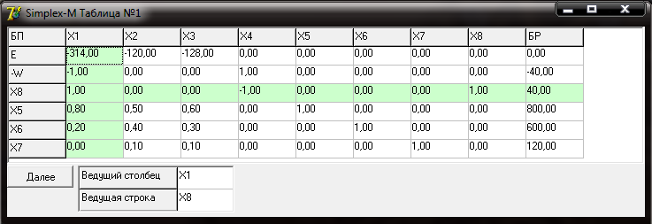

ТаблицаА.2.

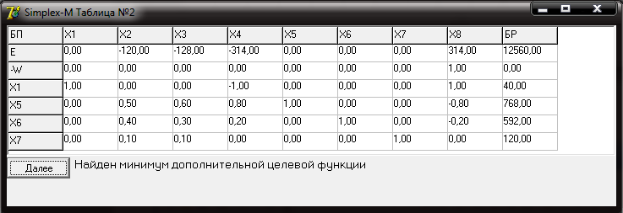

Таблица В.3.

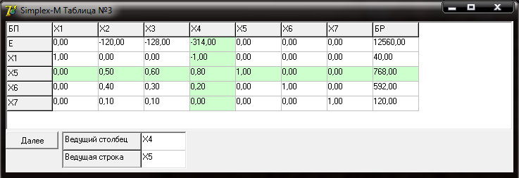

ТаблицаА.4.

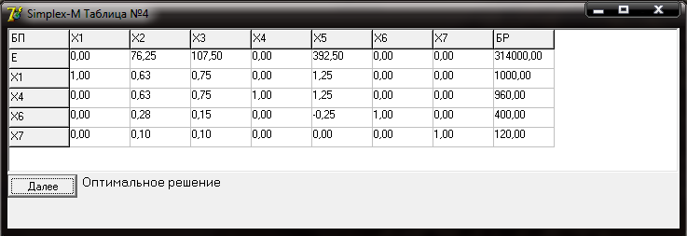

Решение:

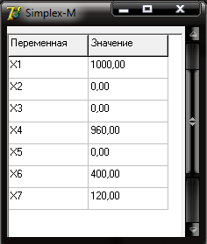

Приложение Б
(Справочное)

Решение базовой задачи при помощи Excel.

Таблица Б.1.

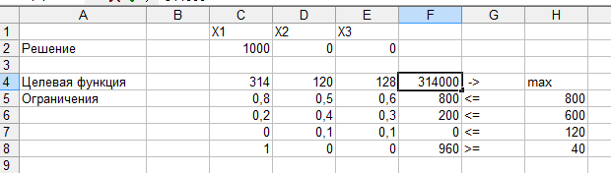

Приложение В
(Справочное)

Решение модифицированной задачи 1 (введение дополнительной мельницы) на программе Simplex-M.

Таблица В.1.

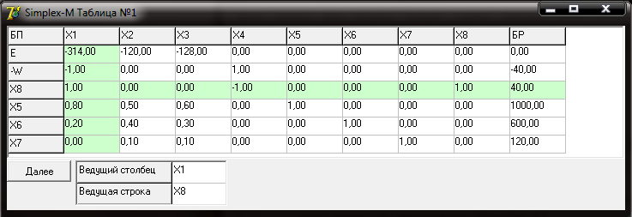

Таблица В.2.

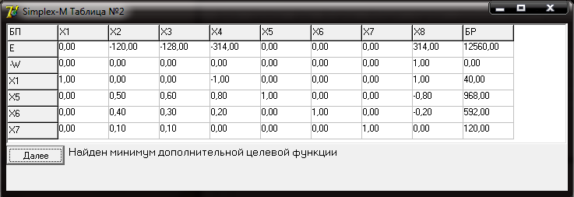

Таблица В.3.

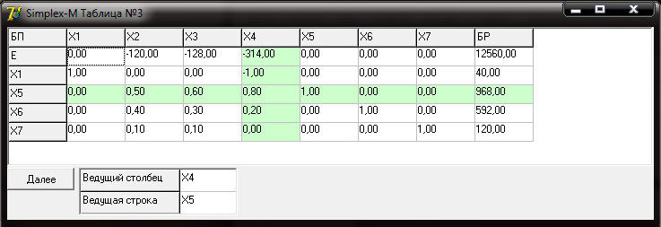

Таблица В.4.

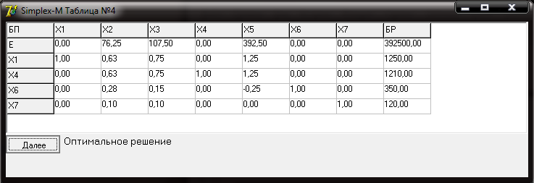

Решение:

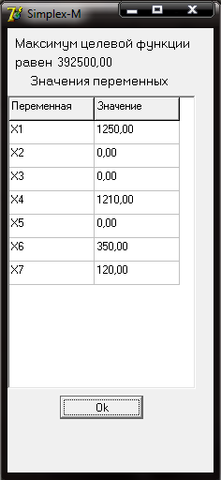

Приложение Г
(Справочное)

Решение примера 1 на программе Simplex-M.

Таблица Г.1.

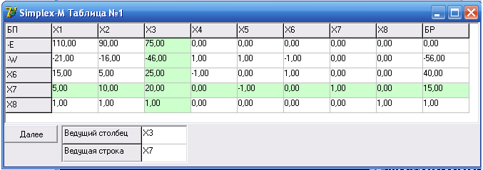

Таблица Г.2.

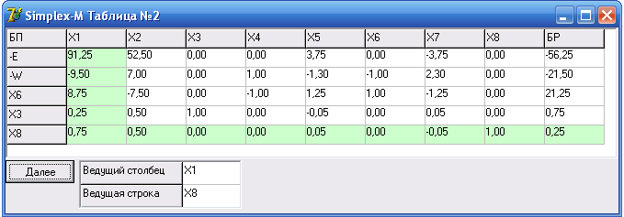

Таблица Г.3.

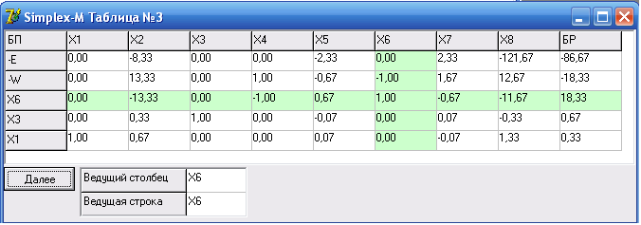

Таблица Г.4.

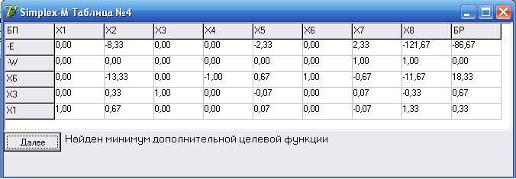

Таблица Г.5.

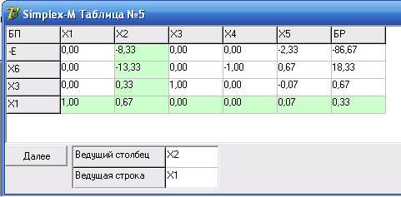

Таблица Г.6.

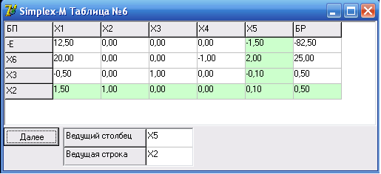

Таблица Г.7.

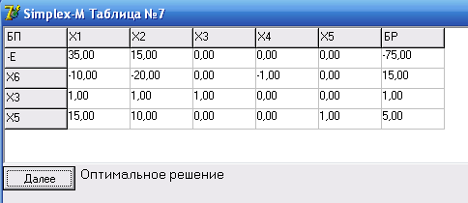

Таблица Г.8.

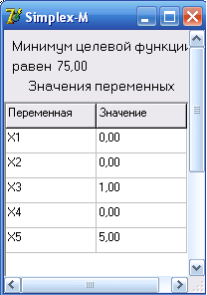

Приложение Д
(Справочное)

Решение примера 2 на программе Simplex-M.

Таблица Д.1.

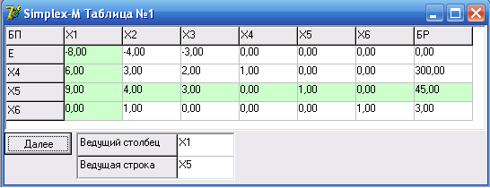

Таблица Д.2.

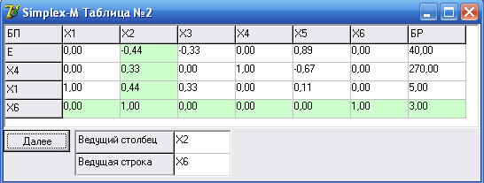

Таблица Д.3.

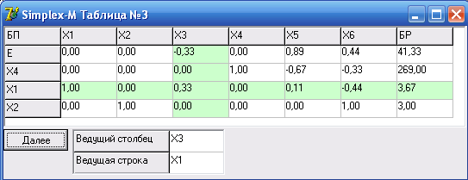

Таблица Д.4.

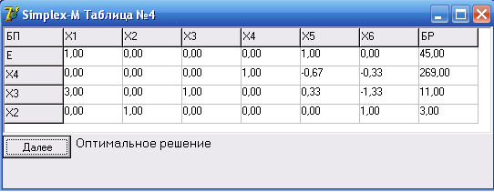

Таблица Д.5.

